# Umění a chápání krásy

Odtržení ideje krásy od idejí krásy a dobra, chápání krásy a ošklivosti,   
krása a životní styl

## Hlavní diskusní/pracovní téma: Proměny vnímání „krásného“

## Vysvětlení základních pojmů:

Umění je součástí lidské kultury. Od starověku se umění dělí na **umění výtvarné** (například malířství, sochařství či architektura) a **umění múzické** (tanec, zpěv, hudba, divadlo). Toto striktní dělení se postupně vyvíjelo. V některých jazycích se pojem „umění“ vyskytuje v plurálu. Například v anglofonním světě je k umění (art) v jednotném číslem řazeno malířství, sochařství a architektura, přičemž umění v plurálu (the arts) zahrnuje ostatní disciplíny včetně hudby, literatury či filmu. Chápání umění a jeho role v kultuře se rovněž vyvíjelo. Jestliže bylo nejprve vnímáno spíše jako součást řemesel či v blízkosti vědy a jako pomocný prostředek ke zdokonalení liturgie a jiných náboženských potřeb, pak renesance a zejména moderní éra začíná o podstatě umění a umělecké tvorby uvažovat zcela autonomně.

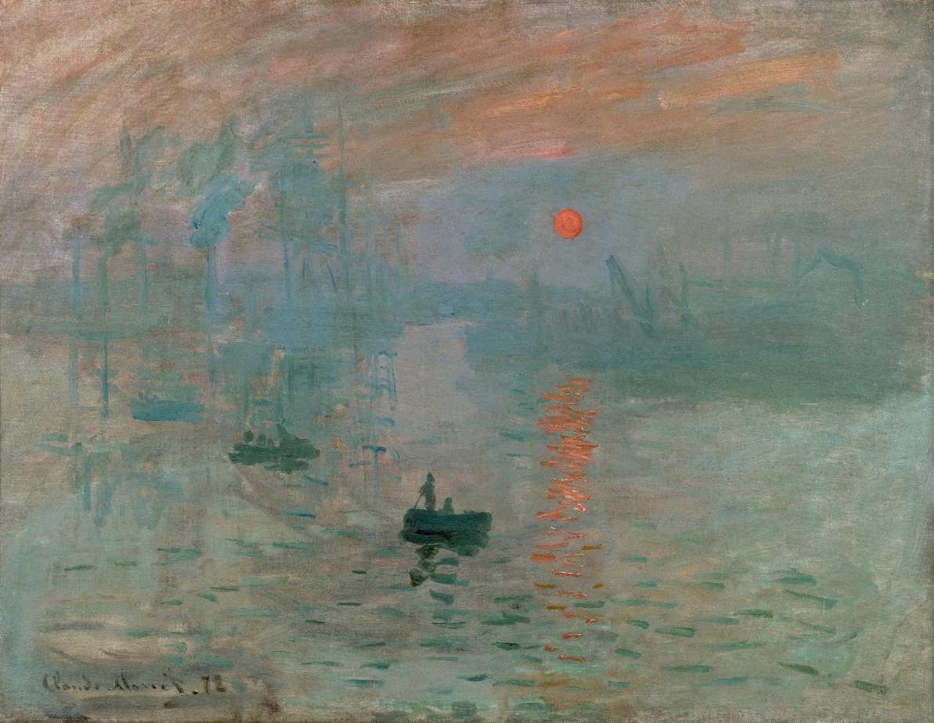

**Claude Monet: Imprese, východ slunce** (1872).   
Zdroj: https://cs.wikipedia.org/wiki/Claude_Monet#/media/Soubor:Monet_-_Impression,_Sunrise.jpg

## Podněty k úvahám a diskusi:

* Ukázka z knihy *Krása* britského filozofa Rogera Scrutona (Roger Scruton: Krása. Velmi stručný úvod. Oikoymenh, Praha 2021, s. 20):

Mluvit o kráse znamená vstoupit do jiné, vyšší sféry, sféry, jež je natolik vzdálená našim každodenním starostem, že se o ní zmiňujeme jen s určitým ostychem. Lidé, kteří neustále oceňují a vyhledávají, co je krásné, jsou poněkud na obtíž, asi jako ti, kdo neustále dávají najevo svou náboženskou víru. Nějak totiž cítíme, že takové věci si máme nechávat pro okamžiky, kdy jsme uchváceni, a nestavět je na odiv ve společnosti dalších lidí, ani je ze sebe nechrlit u večeře.

* Ukázka z knihy *Evropané* Orlanda Figese, v níž popisuje kontext rozvoje impresionistického umění a proměnu estetických parametrů. Orlando Figes: *Evropané. Tři slavné životy a vznik kosmopolitní kultury*. Pavel Dobrovský-Beta, Praha-Plzeň, 2021, s. 365:

Impresionisté mezitím vedli boj o to, aby vůbec něco prodali. Řada sběratelů umění se […] zdráhala kupovat jejich díla. Byli příliš avantgardní a nešlo o bezpečnou investici jako v případě barbizonských malířů. Při své první výstavě v Nadarově fotografickém ateliéru na bulváru Kapucínek na jaře 1874 se dočkali výsměchu. „Veřejné mínění bylo proti těmto nebezpečným novátorům [tiskem] natolik vybuzeno,“ vzpomínal Durand-Ruel, „že návštěvníci přicházeli s pevným záměrem se jim vysmát a ani se neobtěžovali na obrazy podívat.“ Dražba jejich děl v aukční síni Hôtel Drouot v následujícím roce vyvolal tak divoký rozruch, při němž lidé vykřikovali urážky na adresu jejich prací, že dražebník Charles Pillet musel povolat policii, aby obrazy ochránila. Většina se prodala za směšné ceny, často za méně než 100 franků. […] Řadu z nich za vyšší ceny koupil Durand-Ruel, a to jen proto, aby podpořil jejich cenu. Při druhé výstavě v Durand-Ruelově galerii v dubnu 1876 se impresionisté opět dočkali opovržení. „U pana Durand-Ruela byla zrovna otevřena výstava něčeho, co jsou údajně obrazy,“ napsal kritik novin *Le Figaro*. „Pět či šest šílenců, mezi nimi jedna žena, se rozhodlo vystavit svá díla. Jsou lidé, kteří před těmito předměty propukají v smích. Já osobně jsem z nich smutný. Tito takzvaní umělci se stylizují jako nekompromisní, jako impresionisté.“ Durand-Ruel byl uměleckým establishmentem pokárán za jejich podporu. […]

Impresionisté neúspěch svých děl vysvětlovali tím, že veřejnost nedokáže rozpoznat jejich hodnotu. Skandál, který vyvolaly jejich dvě první výstavy, se stal součástí jejich mytologie zneuznaných géniů (tato myšlenka byla ve dvacátém století ústředním prvkem jejich značky).

## Otázky k diskusi:

* Jakým způsobem hovoříte o něčem, co vnímáte jako krásné? Co setkání s „krásným“ pro vás znamená? Potřebujete tento prožitek sdílet, nebo s ním naopak raději zůstáváte v ústraní?
* O čem vypovídá příklad impresionistů? Pokuste se uvést jiný případ z oblasti umění, kdy malíř, spisovatel, sochař či skladatel nejprve čelil opovržení a kritice, až se nakonec stal kanonickým umělcem. Proč se naše estetická kritéria a hodnocení „krásy“ a „ošklivosti“ dovedou tolik proměňovat? A kdo vlastně určuje, co se stane ceněným, uznávaným? Mecenáši? Dílo samo? Móda? Konkrétní lidé, kteří dílo začnou obdivovat?

* Stalo se vám, že jste něco například před pár lety vnímali jako ošklivé, nehezké nebo alespoň nezajímavé a dnes to hodnotíte jako cenné, či dokonce krásné?

## Literatura k dalšímu studiu:

Besancon, Alain, *Náboženské otázky současnosti*. Barrister & Principal, Brno 2019.

Eco, Umberto, *Dějiny krásy*. Argo, Praha 2005.

Huizinga, Johann, *Homo ludens*. Dauphin, Praha 2000.

Liessmann, Konrad Paul, *Univerzum věcí. K estetice každodennosti.* Academia, Praha 2012.

Scruton, Roger, *Krása*. Oikúmené, Praha 2021.